薛城区矿建路小学教辅材料征订“三公开、两承诺、一监督”制度

为进一步做好教材教辅读物管理工作，根据国家新闻出版广电总局、教育部、国家发展改革委《中小学教辅材料管理办法》( 新广出发[2015] 45 号 )、《山东省教育厅关于做好 2026年中小学教辅材料推荐选用工作的通知》有关要求， 薛城区矿建路小学根据省定教辅目录及市级推荐结果，坚持“一科一辅”自愿订阅原则，切实加强对征订工作的组织领导，严格程序，加强监督，确保征订工作公平公正和规范有序。学校认真落实中小学教辅材料征订管理“三公开、两承诺、一监督”制度。“三公开”：即通过门户网站等多种途径公开省级评议通过目录、市级推荐结果及学校教辅材料选用结果，学校要在公示栏等显著位置公示所代购的教辅材料版本、数量和价格等信息。“两承诺”：即学校校长和所有任课教师承诺不在学校选用目录之外推荐教辅材料。“一监督”：即发挥责任督学的作用，将教辅材料使用情况作为责任督学挂牌督导内容，强化工作监督。对于强制或变相强制学校或学生购买教辅材料、不按规定代购、从代购教辅材料中收取回扣的单位和个人，要按照相关规定严肃追责问责。

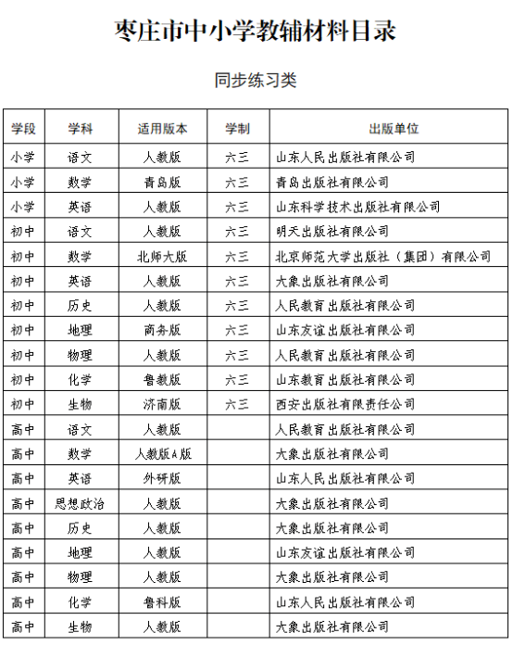

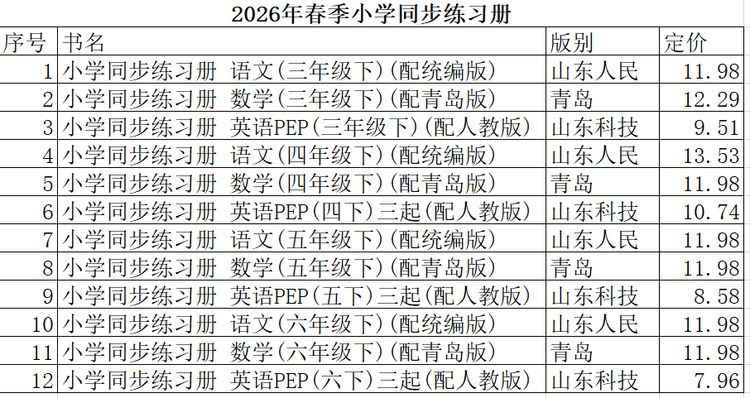

【两承诺】
薛城区矿建路小学
严禁违规征订教辅材料校长承诺书
为贯彻落实国家、省、市、区关于规范中小学教辅材料使用管理工作文件，切实减轻学生过重课业负担，认真做好我校教辅材料使用管理和教辅材料征订工作，郑重承诺：
认真贯彻教育部、省、市有关教辅文件精神，保证遵照执行。做好宣传工作，将上级有关教辅文件精神、政策要求传达到学校每名教师。
每学期将枣庄市教育局教辅材料推荐公告在学校公开栏张贴公布，供学生自愿选用。学校不委托不接待任何单位、部门、个人到校宣传、推荐和推销任何教辅材料。
严格执行“一科一辅”规定，征订的教材必须在《枣庄市中小学教辅材料推荐选用结果目录》范围内。在学生自愿、家长同意前提下，在中小学教材和教辅材料征订系中征订，不从中牟利。不在市教育局推荐选用的教辅材料之外另行推荐、征订或提供代购服务。
严格落实禁止商业广告、商业活动进校园的规定，不统一组织学生使用任何第三方单位的APP类软件、网站等征订教辅材料。
承诺人（签字）：
薛城区矿建路小学
2026年2月2日

薛城区矿建路小学
严禁违规征订教辅材料教师承诺书
为贯彻落实国家、省、市关于规范中小学教辅材料使用管理工作文件，切实减轻中小学生过重课业负担和学生家长的经济负担，认真做好我校教辅材料使用管理和使用中小学教材和教辅材料征订系统征订工作，严格落实《枣庄市教育局整治教育乱收费实施方案》(枣教发(2014]39号)等文件的各项规定，以及各级主管部门有关征订教辅资料的具体要求，结合我校实际，面向社会作出以下承诺。
一、不以任何形式强迫学生订购、征订市教育局下发的学生用书目录以外的一切形式的教辅资料、报刊杂志等。坚持在国家和省定目录内选用教材和教辅，坚持“一科一辅”原则，不以任何形式强迫或变相强制学生订购教辅材料。
二、坚决制止推销人员进入班级向学生推销教辅资料。严格教辅征订流程管控，严格执行“三公开两承诺一监督”制度；坚决抵制单位或个人以任何名义进校宣传、推销教辅材料。
三、不向学生推荐或指定教辅用书及其他学习材料等，不以在指定的教辅资料上布置作业为由变相要求学生购买教辅资料。
教师如有违反以上承诺，为学生私自订购或变相订购教辅资料，将按市区有关处理规定惩处。
学科教师（签字）：
薛城区矿建路小学
2026年2月2日
3
【一监督】
我校责任督学将教辅材料的征订和使用情况，作为责任督学挂牌督导内容，强化工作监管。
薛城区矿建路小学教辅材料监督举报电话：0632-8052158
薛城区矿建路小学
2026年2月25日

